认证审核报告审批页
项目编号 | 0164-2021-QEO
受审核方名称 | 河北惠鹏电力设备有限公司
注册地址 | 河北省沧州市任丘市梁召镇西芦张村村东
经营地址 | 河北省沧州市任丘市梁召镇西芦张村村东
审核类型 | Q：初审 E：初审 O：初审
认证范围 | Q:电力安全工器具（携带型短路接地线/棒、个人保护线、验电器、绝缘硬梯、登高脚扣、安全围栏、防鸟设备、标识牌、绝缘护罩、电缆标识桩、红布幔、工频信号发生器、安全网、绝缘胶垫）、高压电器（隔离开关、跌落式熔断器、避雷器）的生产  E:电力安全工器具（携带型短路接地线/棒、个人保护线、验电器、绝缘硬梯、登高脚扣、安全围栏、防鸟设备、标识牌、绝缘护罩、电缆标识桩、红布幔、工频信号发生器、安全网、绝缘胶垫）、高压电器（隔离开关、跌落式熔断器、避雷器）的生产所涉及场所的相关环境管理活动  O:电力安全工器具（携带型短路接地线/棒、个人保护线、验电器、绝缘硬梯、登高脚扣、安全围栏、防鸟设备、标识牌、绝缘护罩、电缆标识桩、红布幔、工频信号发生器、安全网、绝缘胶垫）、高压电器（隔离开关、跌落式熔断器、避雷器）的生产所涉及的相关职业健康安全管理活动
审核组长结论 | ■现场审核通过□需要现场关闭不符合 □现场不通过 □其他
 | ■推荐认证注册□保持认证注册 □扩大范围 □其他
审核组长签字 | 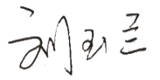
案卷评审结论 | ■案卷符合要求，推荐认证注册/保持  □案卷不符合要求，不推荐认证注册/保持
评审人员签字 | 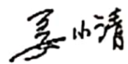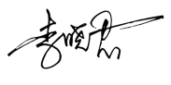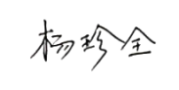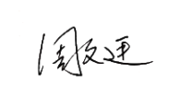
认证决定结论 | ■案卷符合要求，可以认证注册/保持  □案卷不符合要求，不可以认证注册/保持
认证决定人员签字 | 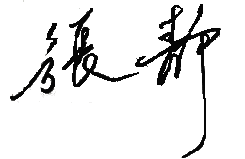 | 日期 | 2021-3-30
机构总经理审批意见 | ■认证流程符合要求，可以认证注册/保持  □认证流程不符合要求，不可以认证注册/保持
总经理签字 | 

